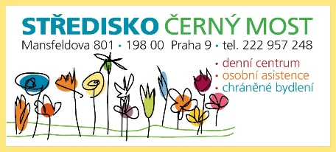 | Diakonie Církve bratrské  Koněvova 24, 130 00 Praha 3,  IČO: 45250855  Středisko Černý Most  Mansfeldova 801/4, Praha 9 – Černý Most 198 00  tel: 222 957 248

Formulář pro podání stížnosti, podnětu, připomínky
Centrum denních služeb na Černém Mostě

Stížnost podal/a (v případě anonymní stížnosti se neuvádí): ………………………………...

Stížnost přijal/a: ………………………………………………………..

Datum podání stížnosti: ………………………………..

Forma podání stížnosti: ………………………………………………..

Okolnosti:

Obsah stížnosti:

Anonymní stížnost: ANO NE

V ……………………………… dne ………………………….

Podpis stěžovatele (v případě neanonymní stížnosti): ………………………………………….

